Лабораторная работа №2
  - Дисциплина: Архитектура компьютеров
Симакова Алина Анатольевна
Содержание

1. Цель работы
Целью данной работы является получение навыков продвинутой работы с репозиториями git и релизами.

2. Задание
- Выполнить работу для тестового репозитория.
- Преобразовать рабочий репозиторий в репозиторий с git-flow и conventional commits.

3. Теоретическое введение
Gitflow Workflow опубликована и популяризована Винсентом Дриссеном. Gitflow Workflow предполагает выстраивание строгой модели ветвления с учётом выпуска проекта. Данная модель отлично подходит для организации рабочего процесса на основе релизов.v Работа по модели Gitflow включает создание отдельной ветки для исправлений ошибок в рабочей среде.
Семантическое версионирование описывается в манифесте семантического версионирования. Кратко его можно описать следующим образом: Версия задаётся в виде кортежа МАЖОРНАЯ_ВЕРСИЯ.МИНОРНАЯ_ВЕРСИЯ.ПАТЧ. Номер версии следует увеличивать: МАЖОРНУЮ версию, когда сделаны обратно несовместимые изменения API. МИНОРНУЮ версию, когда вы добавляете новую функциональность, не нарушая обратной совместимости. ПАТЧ-версию, когда вы делаете обратно совместимые исправления. Дополнительные обозначения для предрелизных и билд-метаданных возможны как дополнения к МАЖОРНАЯ.МИНОРНАЯ.ПАТЧ формату.
Спецификация Conventional Commits: Соглашение о том, как нужно писать сообщения commit’ов. Совместимо с SemVer. Даже вернее сказать, сильно связано с семантическим версионированием. Регламентирует структуру и основные типы коммитов.

4. Выполнение лабораторной работы
Для начала установим nodejs, пакетный менеджер для него pnpm и gitflow. (рис. 1).
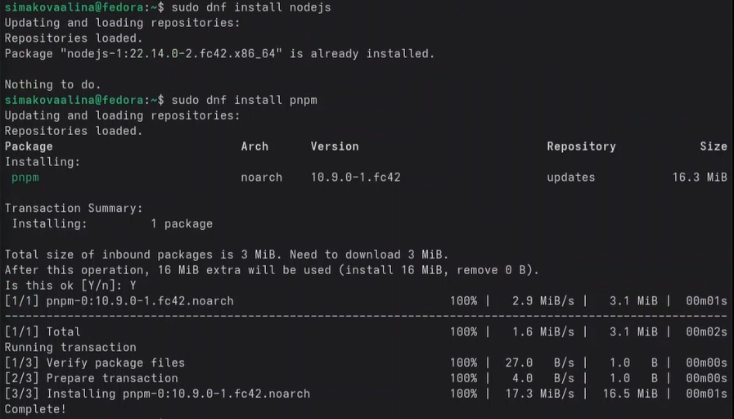
Рисунок 1: Установка необходимого ПО
Затем установим через pnpm commitizen и standard-changelog.(рис. 2).
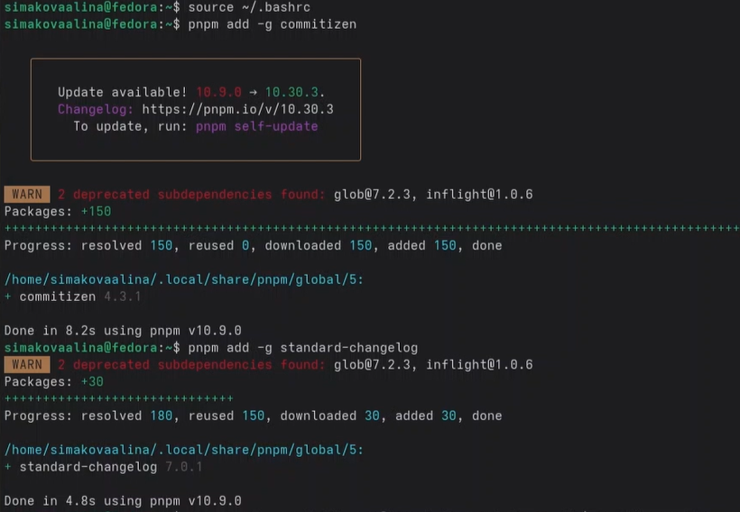
Рисунок 2: Установка через pnpm
Далее создадим новый репозиторий и делаю там первый коммит. (?@fig-003) 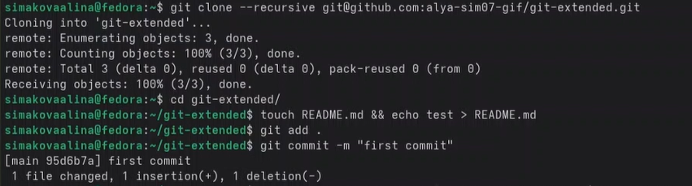
Инициализируем и конфигурируем общепринятые коммиты в созданной директории через редактирование package.json.(?@fig-004). 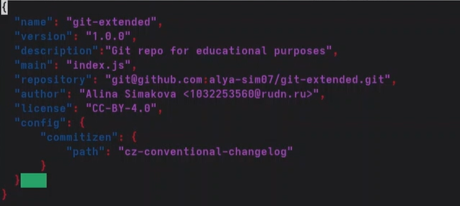
Делаем снимок измененний, создаём коммит и отправляем на удаленный репозиторий.(рис. 3).
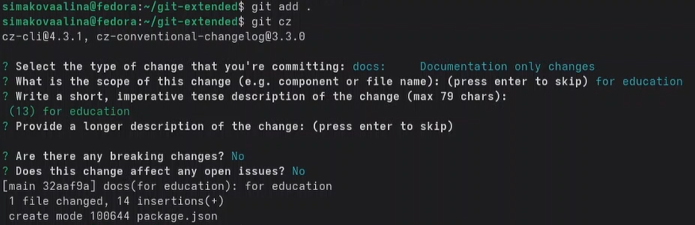
Рисунок 3: Отправление коммита на GitHub
После чего инициализируем в репозитории git flow и создаю 1 релиз в только что созданной ветке develop. (рис. 4).
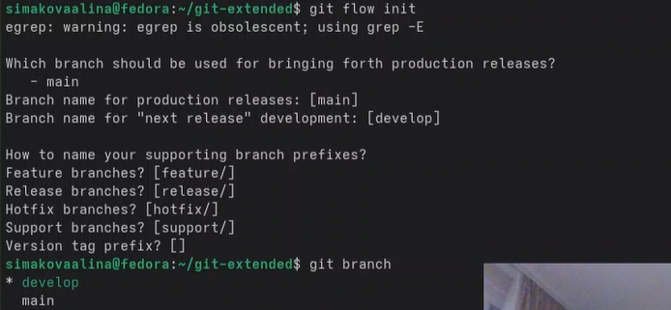
Рисунок 4: Использование git-flow
Создаём список изменений через standard changelog, заканчиваем релиз и выгружаем на удаленный репозиторий изменения. (рис. 5).
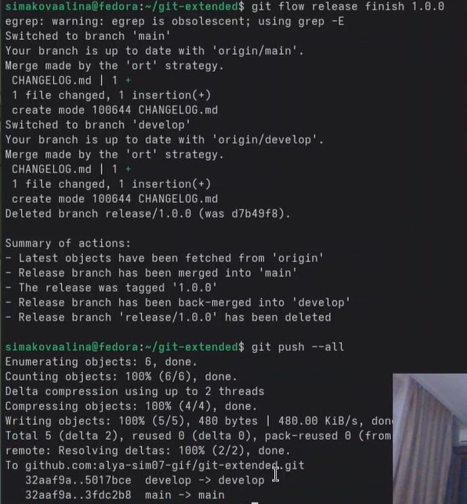
Рисунок 5: Загрузка релиза на github
Инициализируем ветку feature для работы над новой функциональностью, готовим релиз и загружаем на github. (рис. 6).
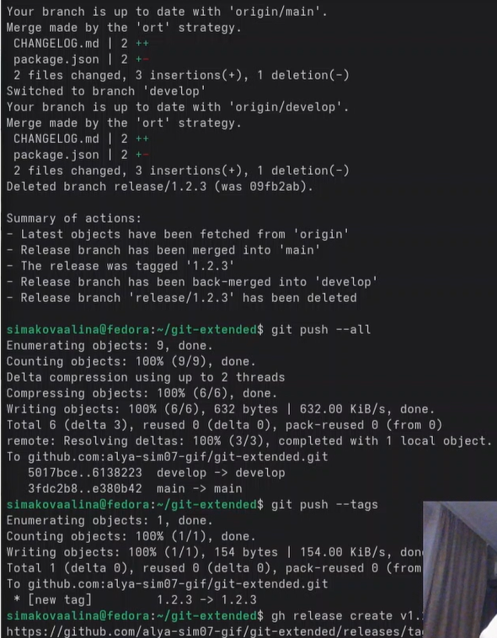
Рисунок 6: Работа с новой веткой и загрузка релиза

5. Выводы
В результате выполнения данной лабораторной работы я получила навыки правильной работы с репозиториями git.

Список литературы

